

**Verbesserungen relevanter Aspekte der Nutzertests**

**Aufgabe #8 – Internetnutzung in Deutschland**

Vasilii Gurev OMB 5

Matrikel-Nr.: 263754

Interface Design

**Inhaltsverzeichnis**

* **1. Relevante Aspekte der Nutzertests**…………………………………………..2
* **2. Verbesserungen der relevanten Aspekte**..………………………………….2
* **3. Grafiken………………………………...**…………………………………….…...3

1. **Relevante Aspekte der Nutzertests**

Wie auch schon bereits in „#07“ erkennbar ist, gab es auch im Laufe weiterer Tests außerhalb des Kurses keine relevanten Abweichungen zu den relevanten Ergebnissen.

**Folgendes konnte nach wie vor festgestellt werden:**

* Die Probanden empfanden die Anwendung als übersichtlich und praktisch.
* Die Meinungen aller Probanden haben sich nicht nennenswert voneinander unterschieden.

**Diese Faktoren sind negativ aufgefallen:**

* Die Anwendung bzw. der Prototyp ist Zielgerichtet auf eine bestimmte Zielgruppe zugeschnitten worden. Daher empfanden die Probanden die durch die Anwendung generierten Daten auf persönlicher Ebene als nicht nötig.
* Manche Interaktionen des gleichen Typs konnten nicht bedient werden. Die Hauptfunktionen wurden lediglich innerhalb eines Weges durch die Typen gezeigt.

**Sehr positive Bewertungen gab es auf:**

* Das Design
* Die Übersicht der Benutzeroberfläche
* Die Benutzerfreundlichkeit (Tutorial)

1. **Verbesserungen der relevanten Aspekte**

Im Rahmen der Zeit wurde der Prototyp optimiert, wenn auch nur in geringem Maße.

**Folgendes wurde optimiert:**

* Jedes Bedienelement hat nun eine Funktion und kann unabhängig von der Stelle im Prototypen bedient werden. (Siehe: Grafik1 S3.)

**Folgendes kann nicht optimiert werden:**

* Die Wirtschaftlichkeit des Prototypen kann aufgrund seines spezifizierten Informationsgebietes nicht weitergehend auf eine größere Zielgruppe angepasst werden.

1. **Grafiken**

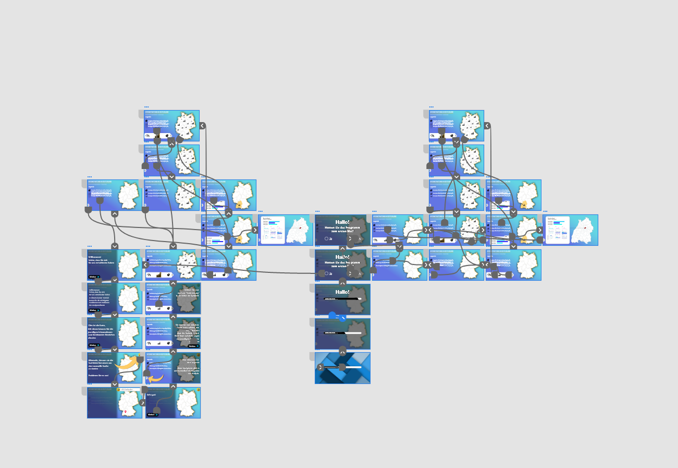

(Grafik1)

Diese Grafik veranschaulicht eine Übersicht über die Funktionen des Prototypen.

Man erkennt eine übersichtliche Darstellung aller Interaktiver Elemente des Prototypen aufgeteilt in:

* Tutorial
* Overview
* Detailed Interaction

Alle Interagierbaren Elemente stehen in Wechselwirkung zur jeweiligen Stellen im Prototypen. So kann man beispielsweise das Suchfeld unabhängig von Position im Prototypen bedienen, ohne dass man andere interagierbare Elemente beeinflusst, oder andersrum.